Экз. №: ______

УТВЕРЖДАЮ

Генеральный директор Вощникова Надежда Васильевна

_______________ /Литина Кристина Владимировна/

"____" _____________ 20___ г.

М.П.

ПРОЕКТ
НОРМАТИВОВ ОБРАЗОВАНИЯ ОТХОДОВ И ЛИМИТОВ
НА ИХ РАЗМЕЩЕНИЕ (ПНООЛР)

ОАО «Маштохоз»

Ответственный исполнитель

________ /______________ /

Пенза
2020
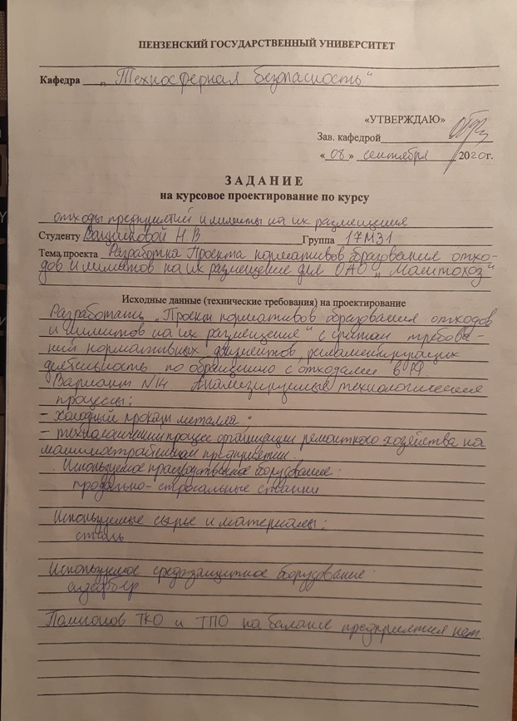

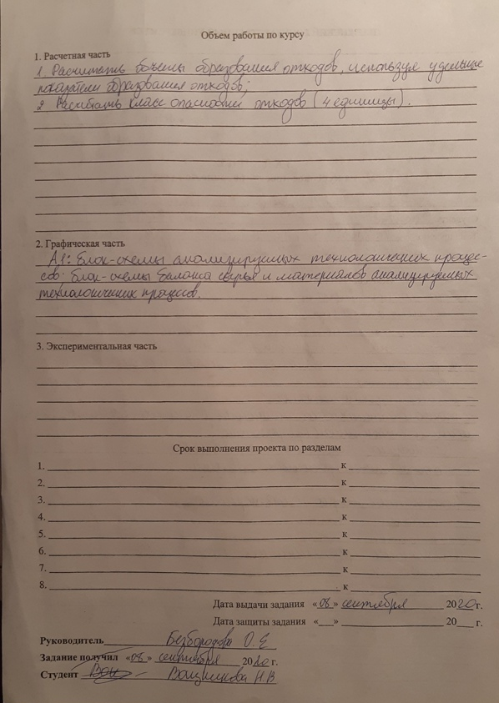
СОДЕРЖАНИЕ
 | СОДЕРЖАНИЕ | 2
1. | ОБЩИЕ СВЕДЕНИЯ О ХОЗЯЙСТВУЮЩЕМ СУБЪЕКТЕ
2. | СВЕДЕНИЯ О ХОЗЯЙСТВЕННОЙ И ИНОЙ ДЕЯТЕЛЬНОСТИ
3. | РАСЧЕТ И ОБОСНОВАНИЕ ПРЕДЛАГАЕМЫХ НОРМАТИВОВ ОБРАЗОВАНИЯ ОТХОДОВ В СРЕДНЕМ ЗА ГОД
4. | СВЕДЕНИЯ О ПРЕДПОЛАГАЕМОМ ОБРАЗОВАНИИ ОТХОДОВ
5. | СВЕДЕНИЯ О МЕСТАХ НАКОПЛЕНИЯ ОТХОДОВ
6. | СВЕДЕНИЯ О ПРЕДПОЛАГАЕМОЙ ЕЖЕГОДНОЙ ПЕРЕДАЧЕ ОТХОДОВ ДРУГИМ ХОЗЯЙСТВУЮЩИМ СУБЪЕКТАМ С ЦЕЛЬЮ ИХ ДАЛЬНЕЙШЕГО ИСПОЛЬЗОВАНИЯ, И (ИЛИ) ОБЕЗВРЕЖИВАНИЯ, И (ИЛИ) РАЗМЕЩЕНИЯ
7. | СВЕДЕНИЯ О ПРЕДПОЛАГАЕМОМ ЕЖЕГОДНОМ ИСПОЛЬЗОВАНИИ ОТХОДОВ И (ИЛИ) ОБЕЗВРЕЖИВАНИИ ОТХОДОВ
8. | СВЕДЕНИЯ О ПРЕДПОЛАГАЕМОМ РАЗМЕЩЕНИИ ОТХОДОВ НА САМОСТОЯТЕЛЬНО ЭКСПЛУАТИРУЕМЫХ (СОБСТВЕННЫХ) ОБЪЕКТАХ РАЗМЕЩЕНИЯ ОТХОДОВ
9. | ПРЕДЛОЖЕНИЯ ПО ЛИМИТАМ ЕЖЕГОДНОГО РАЗМЕЩЕНИЯ ОТХОДОВ
10. | СПИСОК ИСПОЛЬЗОВАННЫХ ИСТОЧНИКОВ
11. | ПРИЛОЖЕНИЯ

1. ОБЩИЕ СВЕДЕНИЯ О ХОЗЯЙСТВУЮЩЕМ СУБЪЕКТЕ

Название организации: ОАО «Маштохоз»
Фактический адрес: 442207 Пензенская область, г. Пенза, Промышленный район, ул.Ставского, дом 17

Ф. И. О. руководителя: Литина Кристина Владимировна
Номер телефона (телефакса): 8967645678
Адрес электронной почты: krutoboss@gmail.com

Географическое положение:
С юга-востока граничит с населенной местностью, городом, с севера-востока – промышленные предприятия.

Площадь занимаемой территории: 54900.000 м²
Площадь застройки: 44600.000 м²
Площадь усовершенствованных покрытий: 7000.000 м²
Площадь неусовершенствованных покрытий: 3300.000 м²
Санитарно-защитная зона предприятия: 300.000 м

На территории предприятия имеются следующие производственные участки:
- [1] - Металлообрабатывающий цех (основное производство)
- [2] - Ремонтный цех (вспомогательное производство)

2. СВЕДЕНИЯ О ХОЗЯЙСТВЕННОЙ И ИНОЙ ДЕЯТЕЛЬНОСТИ
2.1. ОСНОВНАЯ ПЛОЩАДКА ПРЕДПРИЯТИЯ
Металлообрабатывающий цех
[40310100524] обувь кожаная рабочая, утратившая потребительские свойства
[47110101521] лампы ртутные, ртутно-кварцевые, люминесцентные, утратившие потребительские свойства
[91920402604] обтирочный материал, загрязненный нефтью или нефтепродуктами (содержание нефти или нефтепродуктов менее 15 %)
[91920402604] обтирочный материал, загрязненный нефтью или нефтепродуктами (содержание нефти или нефтепродуктов менее 15 %)
[35150101393] окалина, замасленная прокатного производства с содержанием масла 15 % и более
[73111002215] отходы из жилищ крупногабаритные
[73310001724] мусор от офисных и бытовых помещений организаций несортированный (исключая крупногабаритный)
[48230201525] отходы изолированных проводов и кабелей
[40231201624] спецодежда из натуральных, синтетических, искусственных и шерстяных волокон, загрязненная нефтепродуктами (содержание нефтепродуктов менее 15 %)
[73120001724] мусор и смет уличный

Ремонтный цех
[46120099205] лом и отходы стальные несортированные
[46120002215] лом и отходы стальные в кусковой форме незагрязненные
[36121121313] Смазочно-охлаждающие жидкости, отработанные при металлообработке, содержащие нефтепродукты 15% и более

ХАРАКТЕРИСТИКА ДЕЯТЕЛЬНОСТИ ПО ПРОИЗВОДСТВУ ПРОДУКЦИИ, СОПРОВОЖДАЮЩЕЙСЯ ОБРАЗОВАНИЕМ ОТХОДОВ
№ п/п | Наименование процесса | Сырье, материалы | Продукция | Вещества, материалы, изделия, переходящие в состояние "отход" | Операции по удалению отхода
1 | Адсорбер
2 | Обработка металла (изготовление деталей) на продольно-строгальных станках | Сталь | Заготовочные листы | Сталь | Использование в производстве
3 | Жизнедеятельность сотрудников |  |  |  | Захоронение; Хранение

ХАРАКТЕРИСТИКА ДЕЯТЕЛЬНОСТИ ПО ОБЕСПЕЧЕНИЮ ПРОИЗВОДСТВА ПРОДУКЦИИ, СОПРОВОЖДАЮЩЕЙСЯ ОБРАЗОВАНИЕМ ОТХОДОВ
№ п/п | Вид деятельности | Осуществляемые работы и услуги | Вещества, материалы, изделия, переходящие в состояние "отход" | Операции по удалению отхода
1 | Ремонт и монтаж станков | Ремонт оборудования | Оборудование, вышедшее из строя | Захоронение; Хранение

СВОДНАЯ ТАБЛИЦА ТЕХНОЛОГИЧЕСКИХ ПРОЦЕССОВ И ОТХОДОВ ПОДРАЗДЕЛЕНИЯ.
Металлообрабатывающий цех
Адсорбер
[032.08] Обработка металла (изготовление деталей) на продольно-строгальных станках
91920402604 | обтирочный материал, загрязненный нефтью или нефтепродуктами (содержание нефти или нефтепродуктов менее 15 %) | 0.09257 [т] (0.09257 [тонна])
35150101393 | окалина, замасленная прокатного производства с содержанием масла 15 % и более | 0.056 [т] (0.056 [тонна])
[999.10] Жизнедеятельность сотрудников
40310100524 | обувь кожаная рабочая, утратившая потребительские свойства | 0.076 [т] (0.076 [шт.])
47110101521 | лампы ртутные, ртутно-кварцевые, люминесцентные, утратившие потребительские свойства | 44.033 [т] (44.033 [шт.])
91920402604 | обтирочный материал, загрязненный нефтью или нефтепродуктами (содержание нефти или нефтепродуктов менее 15 %) | 0.092 [т] (0.092 [тонна])
73111002215 | отходы из жилищ крупногабаритные | 39.600 [т] (39.600 [тонна])
73310001724 | мусор от офисных и бытовых помещений организаций несортированный (исключая крупногабаритный) | 0.020 [т] (0.020 [м3])
48230201525 | отходы изолированных проводов и кабелей | 0.00123[т] (0.00123 [тонна])
40231201624 | спецодежда из натуральных, синтетических, искусственных и шерстяных волокон, загрязненная нефтепродуктами (содержание нефтепродуктов менее 15 %) | 0.045 [т] (0.045 [тонна])
73120001724 | мусор и смет уличный | 89.175 [т] (89,175 [тонна])
Ремонтный цех
[101.09] Ремонт и монтаж станков
46120099205 | лом и отходы стальные несортированные | 15.67 [т] (15,67 [тонна])
46120002215 | лом и отходы стальные в кусковой форме незагрязненные | 20,87 [т] (20,87 [тонна])
36121121313 | Смазочно-охлаждающие жидкости, отработанные при металлообработке, содержащие нефтепродукты 15% и более | 57.288 [т] (57.288 [м3])

ПЕРЕЧЕНЬ ОТХОДОВ, ДЛЯ КОТОРЫХ УСТАНАВЛИВАЕТСЯ ГОДОВОЙ НОРМАТИВ ОБРАЗОВАНИЯ
Отходообразующий вид деятельности, процесс | Наименование вида отходов | Код отхода по ФККО | Кл. оп.
ОСНОВНАЯ ПЛОЩАДКА ПРЕДПРИЯТИЯ
Обработка металла (изготовление деталей) на продольно-строгальных станках | обтирочный материал, загрязненный нефтью или нефтепродуктами (содержание нефти или нефтепродуктов менее 15 %) | 91920402604 | 4
 | окалина, замасленная прокатного производства с содержанием масла 15 % и более | 35150101393 | 3
Ремонт и монтаж станков | лом и отходы стальные несортированные | 46120099205 | 5
 | лом и отходы стальные в кусковой форме незагрязненные | 46120002215 | 5
 | Смазочно-охлаждающие жидкости, отработанные при металлообработке, содержащие нефтепродукты 15% и более | 36121121313 | 3
Жизнедеятельность сотрудников | обувь кожаная рабочая, утратившая потребительские свойства | 40310100524 | 4
 | лампы ртутные, ртутно-кварцевые, люминесцентные, утратившие потребительские свойства | 47110101521 | 1
 | обтирочный материал, загрязненный нефтью или нефтепродуктами (содержание нефти или нефтепродуктов менее 15 %) | 91920402604 | 4
 | отходы из жилищ крупногабаритные | 73111002215 | 5
 | мусор от офисных и бытовых помещений организаций несортированный (исключая крупногабаритный) | 73310001724 | 4
 | отходы изолированных проводов и кабелей | 48230201525 | 5
 | спецодежда из натуральных, синтетических, искусственных и шерстяных волокон, загрязненная нефтепродуктами (содержание нефтепродуктов менее 15 %) | 40231201624 | 4
 | мусор и смет уличный | 73120001724 | 4

3. РАСЧЕТ И ОБОСНОВАНИЕ ПРЕДЛАГАЕМЫХ НОРМАТИВОВ ОБРАЗОВАНИЯ ОТХОДОВ В СРЕДНЕМ ЗА ГОД

В качестве исходных данных для проведения расчетов были приняты:
- Сведения, предоставленные предприятием;
- Материалы анализа проб сточных вод;
- Удельные показатели образования отходов по данным расчетных методик.

Основная площадка предприятия

Обработка металла (изготовление деталей) на продольно-строгальных станках

Ремонт и монтаж станков

Жизнедеятельность сотрудников

Расчет нормативов образования отходов в среднем за год.
Количество рабочих дней в году: 250
Количество смен: 2 смены
Лампы ртутные, ртутно-кварцевые, люминесцентные, утратившие потребительские свойства | 4 71 101 01 52 1
Расчет по п.6.3.2.
Тип: ЛБЦТ 36
Средняя продолжительность горения: 15000ч.,
масса 210г.,
содержание ртути 0,15% от массы (0,315г.)
Число источников: 113
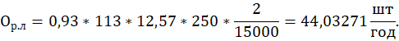
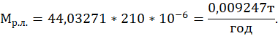

Смазочно-охлаждающие жидкости, отработанные при металлообработке, содержащие нефтепродукты 15% и более | 3 61 211 21 31 3
Расчет по п.6.3.20.
СОЖ марки: Multicut FSE HSC 20,
, , ,
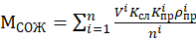,
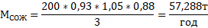

Обтирочный материал, загрязненный нефтью или нефтепродуктами (содержание нефти или нефтепродуктов менее 15 %) | 9 19 200 260 4
Расчет по п.6.3.21.
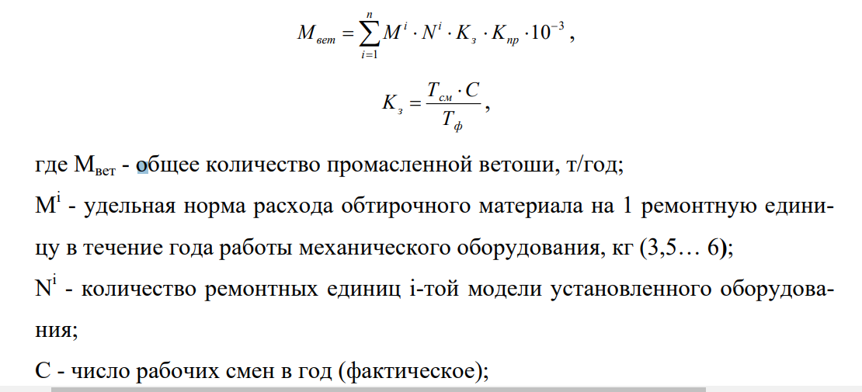
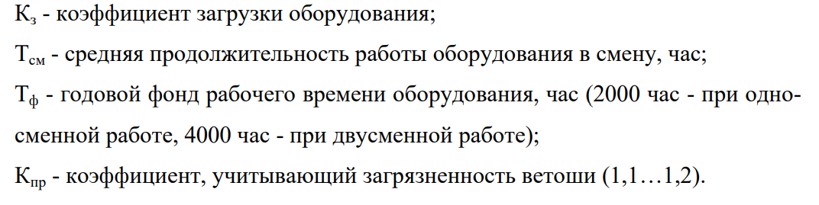
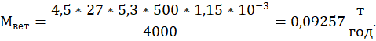
Отходы изолированных проводов и кабелей | 4 82 302 01 52 5
Расчет по п.6.3.34.
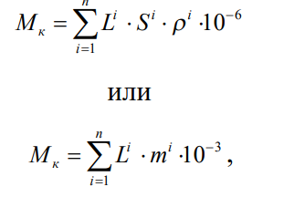
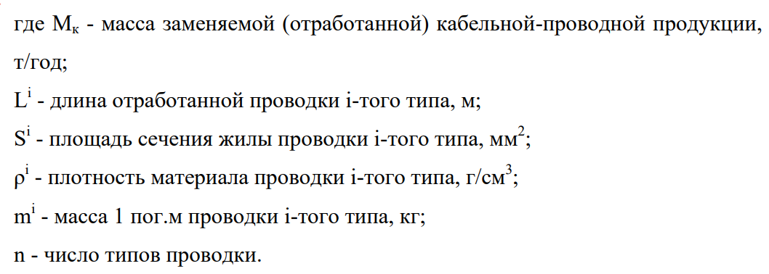
L= 25м; s=55мм²; ρ=8,96 г/см³

Обувь кожаная рабочая, утратившая потребительские свойства | 4 03 101 00 52 4
Спецодежда из натуральных, синтетических, искусственных и шерстяных волокон, загрязненная нефтепродуктами (содержание нефтепродуктов менее 15 %) | 4 02 131 01 62 4
Расчет по п.6.3.43
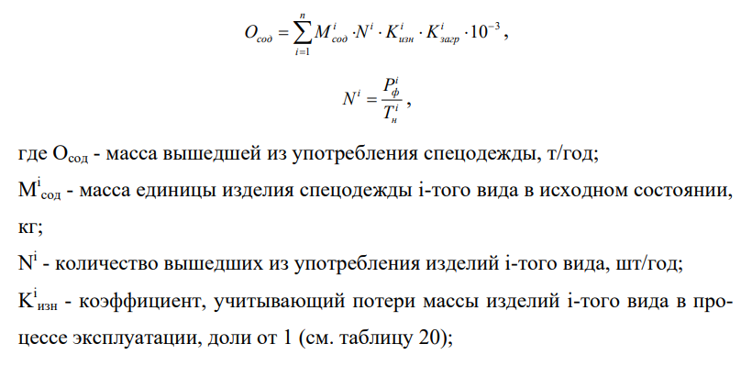Исходные данные:
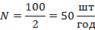
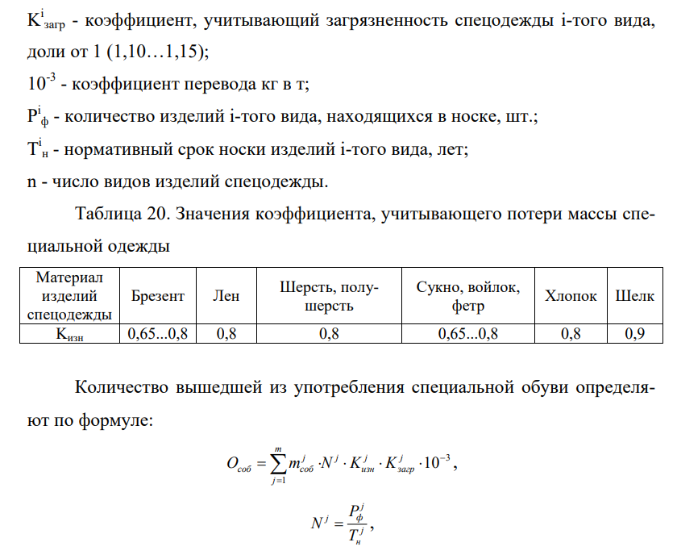

Мусор от офисных и бытовых помещений организаций несортированный (исключая крупногабаритный) | 7 33 100 01 72 4
Отходы из жилищ крупногабаритные | 911 002 00 01 00 5
Расчет по п.6.4.10
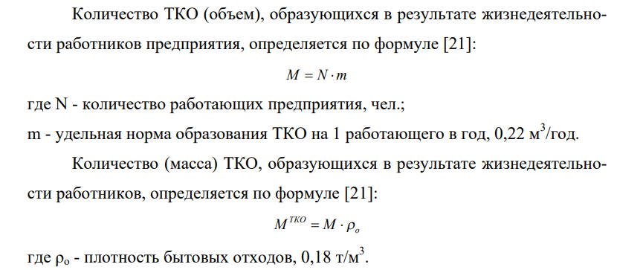
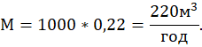
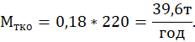
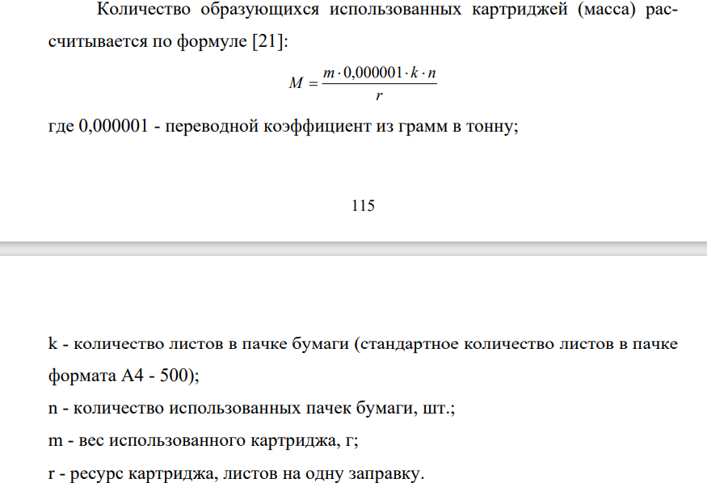
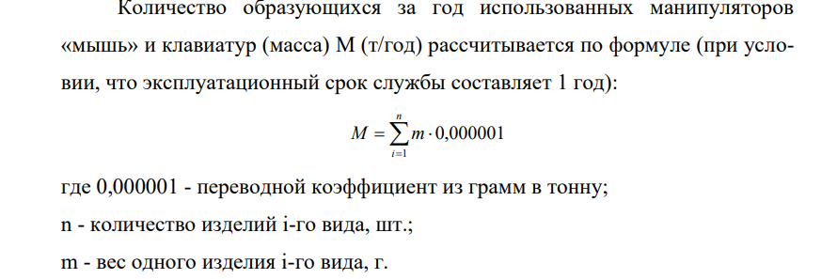
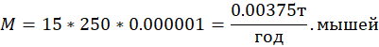
Итого мусор офисный:
М=0,00375+0,01625=0,02т/год.
Мусор и смет уличный | 73120001724
Норматив образования отхода на 1 м² площади усовершенствованных покрытий с регулярной уборкой находим в СНиП 2.07.01–89. Н_{о} = 0,005–0,015 т/м² или 0,008–0,020 м³/м².

ГОДОВЫЕ НОРМАТИВЫ ОБРАЗОВАНИЯ ОТХОДОВ ПРОИЗВОДСТВА И ПОТРЕБЛЕНИЯ

1. Основная площадка предприятия
№ п/п | Наименование вида отхода | Код по ФККО | Кл. оп. | Отходообразующий вид деятельности, процесс | Планируемый норматив образования отходов в среднем за год [т]
1 | 2 | 3 | 4 | 5 | 6
1 | лампы ртутные, ртутно-кварцевые, люминесцентные, утратившие потребительские свойства | 47110101521 | 1 | Жизнедеятельность сотрудников | 44.033 [т] (44.033 [шт.])
Итого отходов I класса опасности: 44.033 |  |  |  |  |  | 5.500
2 | окалина замасленная прокатного производства с содержанием масла 15 % и более | 35150101393 | 3 | Обработка металла (изготовление деталей) на продольно-строгальных станках | 0.056 [т] (0.056 [тонна])
3 | Смазочно-охлаждающие жидкости, отработанные при металлообработке, содержащие нефтепродукты 15% и более | 36121121313 | 3 | Ремонт и монтаж станков | 57.288 [т] (57.288 [м3])
Итого отходов III класса опасности: 57.344 |  |  |  |  |  | 85.977
4 | обувь кожаная рабочая, утратившая потребительские свойства | 40310100524 | 4 | Жизнедеятельность сотрудников | 0.076 [т] (0.076 [шт.])
5 | обтирочный материал, загрязненный нефтью или нефтепродуктами (содержание нефти или нефтепродуктов менее 15 %) | 91920402604 | 4 | Жизнедеятельность сотрудников; Обработка металла (изготовление деталей) на продольно-строгальных станках | 0.09257 [т] (0.09257 [тонна])
6 | мусор от офисных и бытовых помещений организаций несортированный (исключая крупногабаритный) | 73310001724 | 4 | Жизнедеятельность сотрудников | 0.020 [т] (0.020 [м3])
7 | спецодежда из натуральных, синтетических, искусственных и шерстяных волокон, загрязненная нефтепродуктами (содержание нефтепродуктов менее 15 %) | 40231201624 | 4 | Жизнедеятельность сотрудников | 0.045 [т] (0.045 [тонна])
8 | мусор и смет уличный | 73120001724 | 4 | Жизнедеятельность сотрудников | 89.175 [т] (89,175 [тонна])
Итого отходов IV класса опасности: |  |  |  |  | 89.40857
9 | лом и отходы стальные несортированные | 46120099205 | 5 | Ремонт и монтаж станков | 15.67 [т] (15,67 [тонна])
10 | лом и отходы стальные в кусковой форме незагрязненные | 46120002215 | 5 | Ремонт и монтаж станков | 20,87 [т] (20,87 [тонна])
11 | отходы из жилищ крупногабаритные | 73111002215 | 5 | Жизнедеятельность сотрудников | 39.600 [т] (39.600 [тонна])
12 | отходы изолированных проводов и кабелей | 48230201525 | 5 | Жизнедеятельность сотрудников | 0.00123[т] (0.00123 [тонна])
Итого отходов V класса опасности: 76.14123
Итого: |  |  |  |  | 266,9268

4. СВЕДЕНИЯ О ПРЕДПОЛАГАЕМОМ ОБРАЗОВАНИИ ОТХОДОВ

1. Основная площадка предприятия

1. 1. Предполагаемое ежегодное образование отходов в структурном подразделении [Металлообрабатывающий цех]
№ п/п | Наименование вида отходов | Код по ФККО | Кл. оп. | Наименование технологического процесса, в результате которого образуются отходы | Норматив образования отходов, тонн на единицу производимой продукции | Объем ежегодно производимой продукции | Предполагаемое ежегодное образование отходов, тонн в год
1 | 2 | 3 | 4 | 5 | 6 | 7 | 8
1. | лампы ртутные, ртутно-кварцевые, люминесцентные, утратившие потребительские свойства | 47110101521 | 1 | Жизнедеятельность сотрудников | 0.000 |  | 44.033
2. | окалина замасленная прокатного производства с содержанием масла 15 % и более | 35150101393 | 3 | Обработка металла (изготовление деталей) на продольно-строгальных станках | 0.000 |  | 0.056
3. | спецодежда из натуральных, синтетических, искусственных и шерстяных волокон, загрязненная нефтепродуктами (содержание нефтепродуктов менее 15 %) | 40231201624 | 4 | Жизнедеятельность сотрудников | 0.000 |  | 0.045
4. | обувь кожаная рабочая, утратившая потребительские свойства | 40310100524 | 4 | Жизнедеятельность сотрудников | 0.000 |  | 0.076
5. | мусор и смет уличный | 73120001724 | 4 | Жизнедеятельность сотрудников | 0.000 |  | 89.175
6. | мусор от офисных и бытовых помещений организаций несортированный (исключая крупногабаритный) | 73310001724 | 4 | Жизнедеятельность сотрудников | 0.000 |  | 0.02
7. | обтирочный материал, загрязненный нефтью или нефтепродуктами (содержание нефти или нефтепродуктов менее 15 %) | 91920402604 | 4 | Жизнедеятельность сотрудников | 0.000 |  | 0.092
8. | обтирочный материал, загрязненный нефтью или нефтепродуктами (содержание нефти или нефтепродуктов менее 15 %) | 91920402604 | 4 | Обработка металла (изготовление деталей) на продольно-строгальных станках | 0.000 |  | 0.092
9. | отходы изолированных проводов и кабелей | 48230201525 | 5 | Жизнедеятельность сотрудников | 0.000 |  | 0.00123
10. | отходы из жилищ крупногабаритные | 73111002215 | 5 | Жизнедеятельность сотрудников | 0.000 |  | 39.6

1. 2. Предполагаемое ежегодное образование отходов в структурном подразделении [Ремонтный цех]
№ п/п | Наименование вида отходов | Код по ФККО | Кл. оп. | Наименование технологического процесса, в результате которого образуются отходы | Норматив образования отходов, тонн на единицу производимой продукции | Объем ежегодно производимой продукции | Предполагаемое ежегодное образование отходов, тонн в год
1 | 2 | 3 | 4 | 5 | 6 | 7 | 8
1. | Смазочно-охлаждающие жидкости, отработанные при металлообработке, содержащие нефтепродукты 15% и более | 36121121313 | 3 | Ремонт и монтаж станков | 0.000 | 400 | 57.288
2. | лом и отходы стальные в кусковой форме незагрязненные | 46120002215 | 5 | Ремонт и монтаж станков | 0.000 | 1000 | 20.87
3. | лом и отходы стальные несортированные | 46120099205 | 5 | Ремонт и монтаж станков | 0.000 | 1000 | 15.67

Предполагаемое суммарное ежегодное образование отходов
№ п/п | Наименование вида отходов | Код по ФККО | Кл. оп. | Предполагаемое ежегодное образование отходов, тонн в год
1 | 2 | 3 | 4 | 5
1. | лампы ртутные, ртутно-кварцевые, люминесцентные, утратившие потребительские свойства | 47110101521 | 1 | 44.033
2. | окалина, замасленная прокатного производства с содержанием масла 15 % и более | 35150101393 | 3 | 0.056
3. | Смазочно-охлаждающие жидкости, отработанные при металлообработке, содержащие нефтепродукты 15% и более | 36121121313 | 3 | 57.288
4. | обувь кожаная рабочая, утратившая потребительские свойства | 40310100524 | 4 | 0.076
5. | обтирочный материал, загрязненный нефтью или нефтепродуктами (содержание нефти или нефтепродуктов менее 15 %) | 91920402604 | 4 | 0.09257
6. | мусор от офисных и бытовых помещений организаций несортированный (исключая крупногабаритный) | 73310001724 | 4 | 0.02
7. | спецодежда из натуральных, синтетических, искусственных и шерстяных волокон, загрязненная нефтепродуктами (содержание нефтепродуктов менее 15 %) | 40231201624 | 4 | 0.045
8. | мусор и смет уличный | 73120001724 | 4 | 89.175
9. | лом и отходы стальные несортированные | 46120099205 | 5 | 15.67
10. | лом и отходы стальные в кусковой форме незагрязненные | 46120002215 | 5 | 20.87
11. | отходы из жилищ крупногабаритные | 73111002215 | 5 | 39.6
12. | отходы изолированных проводов и кабелей | 48230201525 | 5 | 0.00123

5. СВЕДЕНИЯ О МЕСТАХ НАКОПЛЕНИЯ ОТХОДОВ

1. Основная площадка предприятия
№ п/п | Наименование и номер по карте-схеме | Вместимость [т]
 |  | Общая | Для накопления отходов
 |  |  | I класса опасности | II класса опасности | III класса опасности | IV класса опасности | V класса опасности
1 | 2 | 3 | 4 | 5 | 6 | 7 | 8
1 | [1] - Для вывоза | 57.344 | 0.000 | 57.344 | 0 | 0.21357 | 0.00123
2 | [2] - Для ламп | 44.033 | 44.033 | 0.000 | 0.000 | 0.000 | 0.000
3 | [3] - Для лома | 227.325575 | 0.000 | 0.000 | 0.000 | 0.000 | 227.32557
4 | [4] – ТКО | 128.795 | 0.000 | 0.000 | 0.000 | 89.195 | 39.600

6. СВЕДЕНИЯ О ПРЕДПОЛАГАЕМОЙ ЕЖЕГОДНОЙ ПЕРЕДАЧЕ ОТХОДОВ ДРУГИМ ХОЗЯЙСТВУЮЩИМ СУБЪЕТАМ С ЦЕЛЬЮ ИХ ДАЛЬНЕЙШЕГО ИСПОЛЬЗОВАНИЯ, И (ИЛИ) ОБЕЗВРЕЖИВАНИЯ, И (ИЛИ) РАЗМЕЩЕНИЯ

1. Основная площадка предприятия
№ | Наименование вида отхода | Код по ФККО | Кл. | Предполагаемая ежегодная передача отходов [тонн в год] |  |  |  |  | ФИО индивидуального | Дата и № | Срок
п/п |  |  | оп. | Для исполь- | Для обезвре- | Для размещения |  |  | предпринимателя, наимено- | договора | Действия
 |  |  |  | зования | живания | Хранение | Захоронение | Всего | вание юридического лица, которому передаются отходы, его место нахождения, ИНН | на передачу | Договора
1 | 2 | 3 | 4 | 5 | 6 | 7 | 8 | 9 | 10 | 11 | 12
1 | лампы ртутные, ртутно-кварцевые, люминесцентные, утратившие потребительские свойства | 47110101521 | 1 |  | 43.033 |  |  |  | Городская свалка ТБО (г. Выборг)[Адрес: ][ИНН: ] | 45
2 | окалина замасленная прокатного производства с содержанием масла 15 % и более | 35150101393 | 3 |  |  |  | 0.056 | 0.056 | Городская свалка ТБО (г. Сланцы)[Адрес: ][ИНН: ] | 34
3 | Смазочно-охлаждающие жидкости, отработанные при металлообработке, содержащие нефтепродукты 15% и более | 36121121313 | 3 |  | 57.288 |  |  |  | Городская свалка ТБО (г. Сланцы)[Адрес: ][ИНН: ] | 34
4 | спецодежда из натуральных, синтетических, искусственных и шерстяных волокон, загрязненная нефтепродуктами (содержание нефтепродуктов менее 15 %) | 40231201624 | 4 |  |  | 0.045 |  | 0.045 | Городская свалка ТБО (г. Выборг)[Адрес: ][ИНН: ] | 998
5 | обувь кожаная рабочая, утратившая потребительские свойства | 40310100524 | 4 |  |  | 0.076 |  | 0.076 | Городская свалка ТБО (г. Выборг)[Адрес: ][ИНН: ] | 998
6 | мусор и смет уличный | 73120001724 | 4 |  |  |  | 89.175 | 89.175 | Городская свалка ТБО (г. Сланцы)[Адрес: ][ИНН: ] | 34
7 | мусор от офисных и бытовых помещений организаций несортированный (исключая крупногабаритный) | 73310001724 | 4 |  |  | 0.020 |  | 0.020 | Городская свалка ТБО (г. Выборг)[Адрес: ][ИНН: ] | 998
8 | обтирочный материал, загрязненный нефтью или нефтепродуктами (содержание нефти или нефтепродуктов менее 15 %) | 91920402604 | 4 |  |  |  | 0.09257 | 0.09257 | Городская свалка ТБО (г. Сланцы)[Адрес: ][ИНН: ] | 34
9 | обтирочный материал, загрязненный нефтью или нефтепродуктами (содержание нефти или нефтепродуктов менее 15 %) | 91920402604 | 4 |  |  |  | 0.09257 | 0.09257 | Городская свалка ТБО (г. Сланцы)[Адрес: ][ИНН: ] | 34
10 | лом и отходы стальные в кусковой форме незагрязненные | 46120002215 | 5 |  |  | 20.87 |  | 20.87 | АО "Эколог"[Адрес: ][ИНН: ] | 56
11 | лом и отходы стальные несортированные | 46120099205 | 5 |  |  | 15.67 |  | 15.67 | АО "Эколог"[Адрес: ][ИНН: ] | 56
12 | отходы изолированных проводов и кабелей | 48230201525 | 5 |  |  | 0.00123 |  | 0.00123 | Городская свалка ТБО (г. Выборг)[Адрес: ][ИНН: ] | 998
13 | отходы из жилищ крупногабаритные | 73111002215 | 5 |  |  | 39.600 |  | 39.600 | Городская свалка ТБО (г. Выборг)[Адрес: ][ИНН: ] | 998

7. СВЕДЕНИЯ О ПРЕДЛАГАЕМОМ ЕЖЕГОДНОМ ИСПОЛЬЗОВАНИИ ОТХОДОВ И (ИЛИ) ОБЕЗВРЕЖИВАНИИ ОТХОДОВ

8. СВЕДЕНИЯ О ПРЕДЛАГАЕМОМ РАЗМЕЩЕНИИ ОТХОДОВ НА САМОСТОЯТЕЛЬНО ЭКСПЛУАТИРУЕМЫХ (СОБСТВЕННЫХ) ОБЪЕКТАХ РАЗМЕЩЕНИЯ ОТХОДОВ

9. ПРЕДЛОЖЕНИЯ ПО ЛИМИТАМ ЕЖЕГОДНОГО РАЗМЕЩЕНИЯ ОТХОДОВ

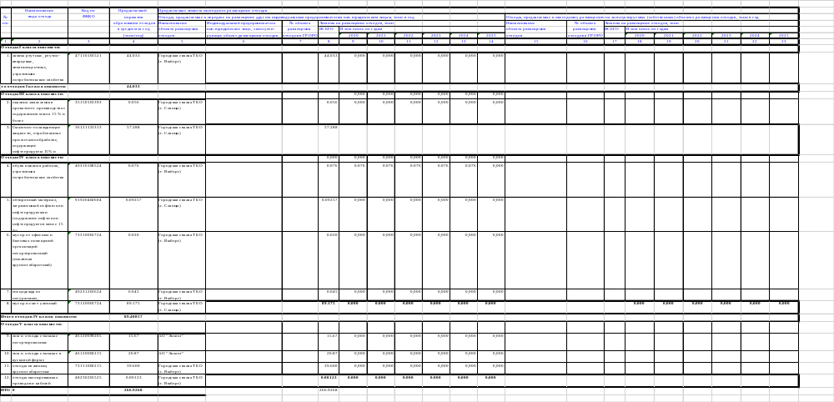
СПИСОК ИСПОЛЬЗОВАННЫХ ИСТОЧНИКОВ

ПРИЛОЖЕНИЯ

ПАСПОРТА ОТХОДОВ

УТВЕРЖДАЮ

Руководитель юридического лица
(индивидуальный предприниматель)

Литина Кристина Владимировна
(подпись)

’__’ _____________ 20__ г.

М.П.

Паспорт отходов I-IV классов опасности

Составлен на [35150101393] - окалина замасленная прокатного производства с содержанием масла 15 % и более

образованный в процессе деятельности индивидуального предпринимателя или юридического лица Производство электро- и теплоэнергии на ТЭС

Состоящий из

(агрегатное состояние и физическая форма отхода: твердый, жидкий, пастообразный, шлам, гель, эмульсия, суспензия, сыпучий, гранулят, порошкообразный, пылеобразный, волокно, готовое изделие, потерявшее свои потребительские свойства, иное)

имеющий 3(Третий) класс опасности по степени негативного воздействия на окружающую среду.

Фамилия, имя, отчество индивидуального предпринимателя или полное наименование юридического лица Вощникова Надежда Васильевна

Сокращенное наименование юридического лица Вощникова Надежда Васильевна

Индивидуальный номер налогоплательщика

Код по Общероссийскому классификатору предприятий и организаций

Код по Общероссийскому классификатору видов экономической деятельности

Местонахождение

Почтовый адрес 442207 Пензенская область, г. Пенза, Промышленный район, ул.Ставского, дом 17

УТВЕРЖДАЮ

Руководитель юридического лица
(индивидуальный предприниматель)

Литина Кристина Владимировна
(подпись)

’__’ _____________ 20__ г.

М.П.

Паспорт отходов I-IV классов опасности

Составлен на [36121121313] - Смазочно-охлаждающие жидкости, отработанные при металлообработке, содержащие нефтепродукты 15% и более

образованный в процессе деятельности индивидуального предпринимателя или юридического лица Производство электро- и теплоэнергии на ТЭС, работающими на каменном угле Канско-Ачинского месторождения

Состоящий из

Жидкий
(агрегатное состояние и физическая форма отхода: твердый, жидкий, пастообразный, шлам, гель, эмульсия, суспензия, сыпучий, гранулят, порошкообразный, пылеобразный, волокно, готовое изделие, потерявшее свои потребительские свойства, иное)

имеющий 3(Третий) класс опасности по степени негативного воздействия на окружающую среду.

Фамилия, имя, отчество индивидуального предпринимателя или полное наименование юридического лица Вощникова Надежда Васильевна

Сокращенное наименование юридического лица Вощникова Надежда Васильевна

Индивидуальный номер налогоплательщика

Код по Общероссийскому классификатору предприятий и организаций

Код по Общероссийскому классификатору видов экономической деятельности

Местонахождение

Почтовый адрес 442207 Пензенская область, г. Пенза, Промышленный район, ул.Ставского, дом 17

УТВЕРЖДАЮ

Руководитель юридического лица
(индивидуальный предприниматель)

Литина Кристина Владимировна
(подпись)

’__’ _____________ 20__ г.

М.П.

Паспорт отходов I-IV классов опасности

Составлен на [40231201624] - спецодежда из натуральных, синтетических, искусственных и шерстяных волокон, загрязненная нефтепродуктами (содержание нефтепродуктов менее 15 %)

образованный в процессе деятельности индивидуального предпринимателя или юридического лица Производство электро- и теплоэнергии на ТЭС, работающими на каменном угле Экибазтузского угольного бассейна

Состоящий из

(агрегатное состояние и физическая форма отхода: твердый, жидкий, пастообразный, шлам, гель, эмульсия, суспензия, сыпучий, гранулят, порошкообразный, пылеобразный, волокно, готовое изделие, потерявшее свои потребительские свойства, иное)

имеющий 4(Четвертый) класс опасности по степени негативного воздействия на окружающую среду.

Фамилия, имя, отчество индивидуального предпринимателя или полное наименование юридического лица Вощникова Надежда Васильевна

Сокращенное наименование юридического лица Вощникова Надежда Васильевна

Индивидуальный номер налогоплательщика

Код по Общероссийскому классификатору предприятий и организаций

Код по Общероссийскому классификатору видов экономической деятельности

Местонахождение

Почтовый адрес 442207 Пензенская область, г. Пенза, Промышленный район, ул.Ставского, дом 17

УТВЕРЖДАЮ

Руководитель юридического лица
(индивидуальный предприниматель)

Литина Кристина Владимировна
(подпись)

’__’ _____________ 20__ г.

М.П.

Паспорт отходов I-IV классов опасности

Составлен на [40310100524] - обувь кожаная рабочая, утратившая потребительские свойства

образованный в процессе деятельности индивидуального предпринимателя или юридического лица Производство электро- и теплоэнергии на ТЭС, работающими на каменном угле Экибазтузского угольного бассейна

Состоящий из

(агрегатное состояние и физическая форма отхода: твердый, жидкий, пастообразный, шлам, гель, эмульсия, суспензия, сыпучий, гранулят, порошкообразный, пылеобразный, волокно, готовое изделие, потерявшее свои потребительские свойства, иное)

имеющий 4(Четвертый) класс опасности по степени негативного воздействия на окружающую среду.

Фамилия, имя, отчество индивидуального предпринимателя или полное наименование юридического лица Вощникова Надежда Васильевна

Сокращенное наименование юридического лица Вощникова Надежда Васильевна

Индивидуальный номер налогоплательщика

Код по Общероссийскому классификатору предприятий и организаций

Код по Общероссийскому классификатору видов экономической деятельности

Местонахождение

Почтовый адрес 442207 Пензенская область, г. Пенза, Промышленный район, ул.Ставского, дом 17

УТВЕРЖДАЮ

Руководитель юридического лица
(индивидуальный предприниматель)

Литина Кристина Владимировна
(подпись)

’__’ _____________ 20__ г.

М.П.

Паспорт отходов I-IV классов опасности

Составлен на [46120002215] - лом и отходы стальные в кусковой форме незагрязненные

образованный в процессе деятельности индивидуального предпринимателя или юридического лица Производство электро- и теплоэнергии на ТЭС, работающими на каменном угле Канско-Ачинского месторождения

Состоящий из

(агрегатное состояние и физическая форма отхода: твердый, жидкий, пастообразный, шлам, гель, эмульсия, суспензия, сыпучий, гранулят, порошкообразный, пылеобразный, волокно, готовое изделие, потерявшее свои потребительские свойства, иное)

имеющий 5(Пятый) класс опасности по степени негативного воздействия на окружающую среду.

Фамилия, имя, отчество индивидуального предпринимателя или полное наименование юридического лица Вощникова Надежда Васильевна

Сокращенное наименование юридического лица Вощникова Надежда Васильевна

Индивидуальный номер налогоплательщика

Код по Общероссийскому классификатору предприятий и организаций

Код по Общероссийскому классификатору видов экономической деятельности

Местонахождение

Почтовый адрес 442207 Пензенская область, г. Пенза, Промышленный район, ул.Ставского, дом 17

УТВЕРЖДАЮ

Руководитель юридического лица
(индивидуальный предприниматель)

Литина Кристина Владимировна
(подпись)

’__’ _____________ 20__ г.

М.П.

Паспорт отходов I-IV классов опасности

Составлен на [46120099205] - лом и отходы стальные несортированные

образованный в процессе деятельности индивидуального предпринимателя или юридического лица Производство электро- и теплоэнергии на ТЭС, работающими на каменном угле Канско-Ачинского месторождения

Состоящий из

(агрегатное состояние и физическая форма отхода: твердый, жидкий, пастообразный, шлам, гель, эмульсия, суспензия, сыпучий, гранулят, порошкообразный, пылеобразный, волокно, готовое изделие, потерявшее свои потребительские свойства, иное)

имеющий 5(Пятый) класс опасности по степени негативного воздействия на окружающую среду.

Фамилия, имя, отчество индивидуального предпринимателя или полное наименование юридического лица Вощникова Надежда Васильевна

Сокращенное наименование юридического лица Вощникова Надежда Васильевна

Индивидуальный номер налогоплательщика

Код по Общероссийскому классификатору предприятий и организаций

Код по Общероссийскому классификатору видов экономической деятельности

Местонахождение

Почтовый адрес 442207 Пензенская область, г. Пенза, Промышленный район, ул.Ставского, дом 17

УТВЕРЖДАЮ

Руководитель юридического лица
(индивидуальный предприниматель)

Литина Кристина Владимировна
(подпись)

’__’ _____________ 20__ г.

М.П.

Паспорт отходов I-IV классов опасности

Составлен на [47110101521] - лампы ртутные, ртутно-кварцевые, люминесцентные, утратившие потребительские свойства

образованный в процессе деятельности индивидуального предпринимателя или юридического лица Производство электро- и теплоэнергии на ТЭС, работающими на каменном угле Экибазтузского угольного бассейна

Состоящий из

(агрегатное состояние и физическая форма отхода: твердый, жидкий, пастообразный, шлам, гель, эмульсия, суспензия, сыпучий, гранулят, порошкообразный, пылеобразный, волокно, готовое изделие, потерявшее свои потребительские свойства, иное)

имеющий 1(Первый) класс опасности по степени негативного воздействия на окружающую среду.

Фамилия, имя, отчество индивидуального предпринимателя или полное наименование юридического лица Вощникова Надежда Васильевна

Сокращенное наименование юридического лица Вощникова Надежда Васильевна

Индивидуальный номер налогоплательщика

Код по Общероссийскому классификатору предприятий и организаций

Код по Общероссийскому классификатору видов экономической деятельности

Местонахождение

Почтовый адрес 442207 Пензенская область, г. Пенза, Промышленный район, ул.Ставского, дом 17

УТВЕРЖДАЮ

Руководитель юридического лица
(индивидуальный предприниматель)

Литина Кристина Владимировна
(подпись)

’__’ _____________ 20__ г.

М.П.

Паспорт отходов I-IV классов опасности

Составлен на [48230201525] - отходы изолированных проводов и кабелей

образованный в процессе деятельности индивидуального предпринимателя или юридического лица Производство электро- и теплоэнергии на ТЭС, работающими на каменном угле Экибазтузского угольного бассейна

Состоящий из

(агрегатное состояние и физическая форма отхода: твердый, жидкий, пастообразный, шлам, гель, эмульсия, суспензия, сыпучий, гранулят, порошкообразный, пылеобразный, волокно, готовое изделие, потерявшее свои потребительские свойства, иное)

имеющий 5(Пятый) класс опасности по степени негативного воздействия на окружающую среду.

Фамилия, имя, отчество индивидуального предпринимателя или полное наименование юридического лица Вощникова Надежда Васильевна

Сокращенное наименование юридического лица Вощникова Надежда Васильевна

Индивидуальный номер налогоплательщика

Код по Общероссийскому классификатору предприятий и организаций

Код по Общероссийскому классификатору видов экономической деятельности

Местонахождение

Почтовый адрес 442207 Пензенская область, г. Пенза, Промышленный район, ул.Ставского, дом 17

УТВЕРЖДАЮ

Руководитель юридического лица
(индивидуальный предприниматель)

Литина Кристина Владимировна
(подпись)

’__’ _____________ 20__ г.

М.П.

Паспорт отходов I-IV классов опасности

Составлен на [73111002215] - отходы из жилищ крупногабаритные

образованный в процессе деятельности индивидуального предпринимателя или юридического лица Производство электро- и теплоэнергии на ТЭС, работающими на каменном угле Экибазтузского угольного бассейна

Состоящий из

(агрегатное состояние и физическая форма отхода: твердый, жидкий, пастообразный, шлам, гель, эмульсия, суспензия, сыпучий, гранулят, порошкообразный, пылеобразный, волокно, готовое изделие, потерявшее свои потребительские свойства, иное)

имеющий 5(Пятый) класс опасности по степени негативного воздействия на окружающую среду.

Фамилия, имя, отчество индивидуального предпринимателя или полное наименование юридического лица Вощникова Надежда Васильевна

Сокращенное наименование юридического лица Вощникова Надежда Васильевна

Индивидуальный номер налогоплательщика

Код по Общероссийскому классификатору предприятий и организаций

Код по Общероссийскому классификатору видов экономической деятельности

Местонахождение

Почтовый адрес 442207 Пензенская область, г. Пенза, Промышленный район, ул.Ставского, дом 17

УТВЕРЖДАЮ

Руководитель юридического лица
(индивидуальный предприниматель)

Литина Кристина Владимировна
(подпись)

’__’ _____________ 20__ г.

М.П.

Паспорт отходов I-IV классов опасности

Составлен на [73120001724] - мусор и смет уличный

образованный в процессе деятельности индивидуального предпринимателя или юридического лица Производство электро- и теплоэнергии на ТЭС, работающими на каменном угле Экибазтузского угольного бассейна

Состоящий из

(агрегатное состояние и физическая форма отхода: твердый, жидкий, пастообразный, шлам, гель, эмульсия, суспензия, сыпучий, гранулят, порошкообразный, пылеобразный, волокно, готовое изделие, потерявшее свои потребительские свойства, иное)

имеющий 4(Четвертый) класс опасности по степени негативного воздействия на окружающую среду.

Фамилия, имя, отчество индивидуального предпринимателя или полное наименование юридического лица Вощникова Надежда Васильевна

Сокращенное наименование юридического лица Вощникова Надежда Васильевна

Индивидуальный номер налогоплательщика

Код по Общероссийскому классификатору предприятий и организаций

Код по Общероссийскому классификатору видов экономической деятельности

Местонахождение

Почтовый адрес 442207 Пензенская область, г. Пенза, Промышленный район, ул.Ставского, дом 17

УТВЕРЖДАЮ

Руководитель юридического лица
(индивидуальный предприниматель)

Литина Кристина Владимировна
(подпись)

’__’ _____________ 20__ г.

М.П.

Паспорт отходов I-IV классов опасности

Составлен на [73310001724] - мусор от офисных и бытовых помещений организаций несортированный (исключая крупногабаритный)

образованный в процессе деятельности индивидуального предпринимателя или юридического лица Производство электро- и теплоэнергии на ТЭС, работающими на каменном угле Экибазтузского угольного бассейна

Состоящий из

(агрегатное состояние и физическая форма отхода: твердый, жидкий, пастообразный, шлам, гель, эмульсия, суспензия, сыпучий, гранулят, порошкообразный, пылеобразный, волокно, готовое изделие, потерявшее свои потребительские свойства, иное)

имеющий 4(Четвертый) класс опасности по степени негативного воздействия на окружающую среду.

Фамилия, имя, отчество индивидуального предпринимателя или полное наименование юридического лица Вощникова Надежда Васильевна

Сокращенное наименование юридического лица Вощникова Надежда Васильевна

Индивидуальный номер налогоплательщика

Код по Общероссийскому классификатору предприятий и организаций

Код по Общероссийскому классификатору видов экономической деятельности

Местонахождение

Почтовый адрес 442207 Пензенская область, г. Пенза, Промышленный район, ул.Ставского, дом 17

УТВЕРЖДАЮ

Руководитель юридического лица
(индивидуальный предприниматель)

Литина Кристина Владимировна
(подпись)

’__’ _____________ 20__ г.

М.П.

Паспорт отходов I-IV классов опасности

Составлен на [91920402604] - обтирочный материал, загрязненный нефтью или нефтепродуктами (содержание нефти или нефтепродуктов менее 15 %)

образованный в процессе деятельности индивидуального предпринимателя или юридического лица Производство электро- и теплоэнергии на ТЭС, работающими на каменном угле Экибазтузского угольного бассейна

Состоящий из

(агрегатное состояние и физическая форма отхода: твердый, жидкий, пастообразный, шлам, гель, эмульсия, суспензия, сыпучий, гранулят, порошкообразный, пылеобразный, волокно, готовое изделие, потерявшее свои потребительские свойства, иное)

имеющий 4(Четвертый) класс опасности по степени негативного воздействия на окружающую среду.

Фамилия, имя, отчество индивидуального предпринимателя или полное наименование юридического лица Вощникова Надежда Васильевна

Сокращенное наименование юридического лица Вощникова Надежда Васильевна

Индивидуальный номер налогоплательщика

Код по Общероссийскому классификатору предприятий и организаций

Код по Общероссийскому классификатору видов экономической деятельности

Местонахождение

Почтовый адрес 442207 Пензенская область, г. Пенза, Промышленный район, ул.Ставского, дом 17

